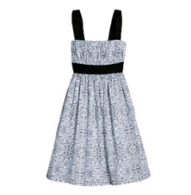 | 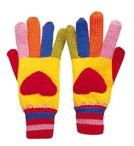 | 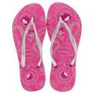 | 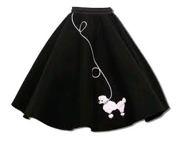
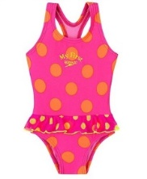
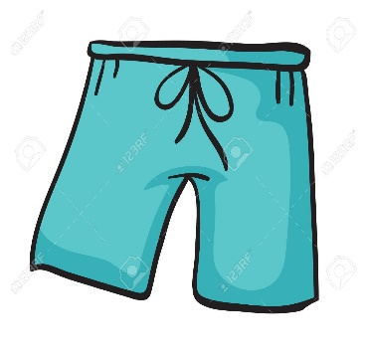 | 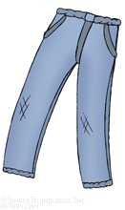 | 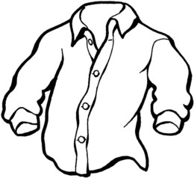 | 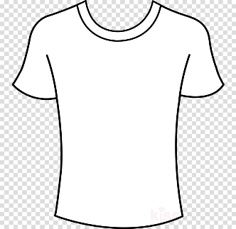
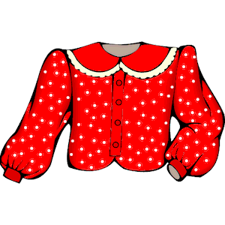 | 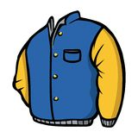 | 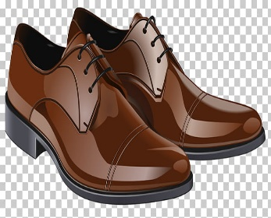 | 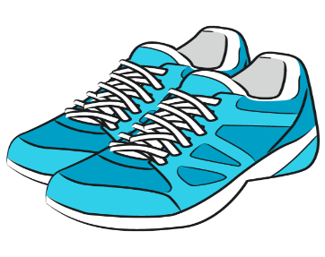
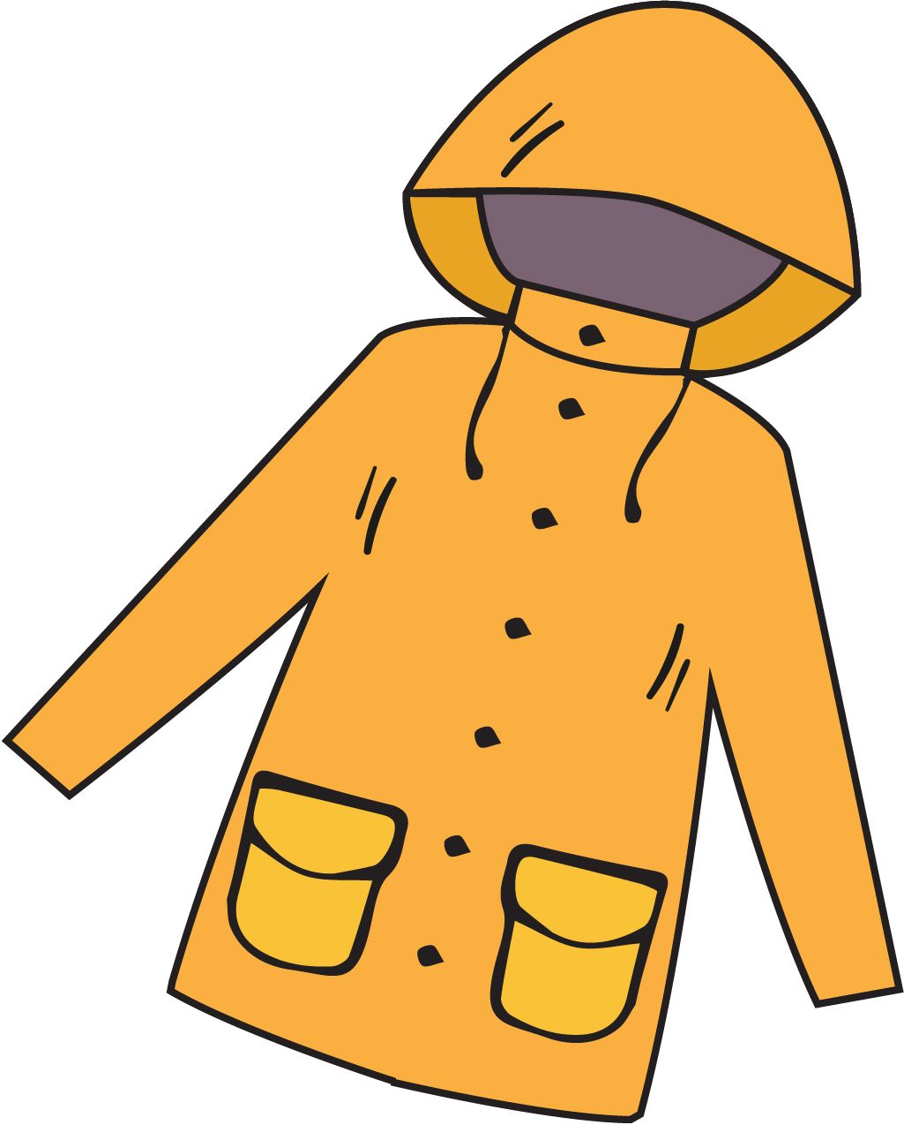 | 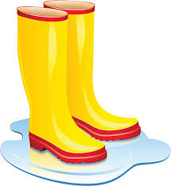 | 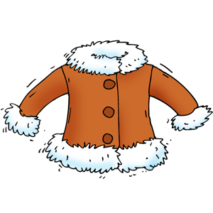 | 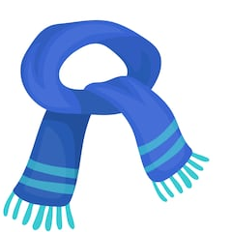
Bingo la ropa

El vestido | Los guantes | 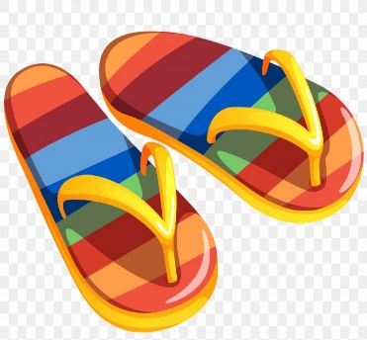  Las sandalias | La falda
El traje de baño | La gorra | El sombrero | Los pantalones
Los pantalones cortos | 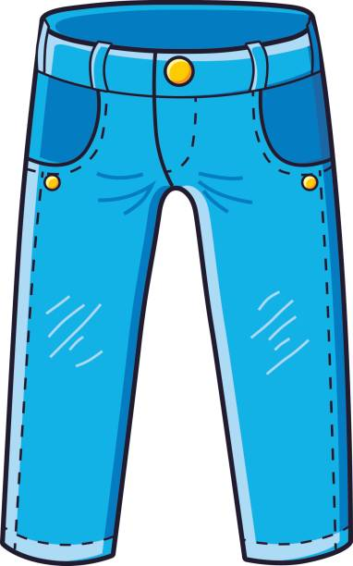  Los vaqueros | La camisa | La camiseta
La blusa | La chaqueta | Los zapatos | Las zapatillas de deporte
El impermeable | Las botas | El abrigo | La bufanda
Bingo la ropa

Vocabulario la ropa
Los pantalones: pants La camisa: shirt
La camiseta: T-shirt Los vaqueros: jeans
La falda: skirt La blusa: blouse
La chaqueta: jacket El traje de baño: bathing suit
La gorra: cap El sombrero: hat
Los zapatos: shoes
Las zapatillas de deporte: tennis shoes
El vestido: dress Las sandalias: sandals
El impremeable: raincoat Las botas: boots
La bata: robe El abrigo: coat
Los guantes: gloves La bufanda: scarf

Grade 2 Spanish – Wee April 20-23 lesson 1
Introducing topic: la ropa
Lesson Objective | To start identifying cloth in Spanish
Supplies | Worksheet “la ropa” printed or be able to see on a device
 | Computer/Phone with Internet
Vocabulary | Los pantalones: pants La camisa: shirt  La camiseta: T-shirt Los vaqueros: jeans  La falda: skirt La blusa: blouse  La chaqueta: jacket El traje de baño: bathing suit  La gorra: cap El sombrero: hat  Los zapatos: shoes  Las zapatillas de deporte: tennis shoes  El vestido: dress Las sandalias: sandals  El impremeable: raincoat Las botas: boots  La bata: robe El abrigo: coat  Los guantes: gloves La bufanda: scarf
Step 1 | Look ate the pcitures and read the the meaning in Spanish.
Step 2 | Play bingo “la ropa”. After you master the ropic, play bingo, make some one call the words and then mark the correct picture.

Spanish Lesson 2
Subject: Spanish
Topic: Los articulos indefinidos (indefinite articles)
Objective:
To identify indefinite articles in Spanish
What are the indefinite articles in English?

A, an, some
What is indefinite article in Spanish?
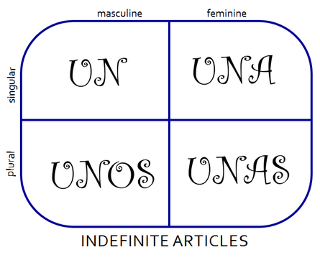
I use it when the word…..
Singular form
Una the word is feminine gender, when ends in “a” and it is just one.
a/ an
un the word is masculine gender, when ends in “o” and it is just one.

I use it when the word…..
plural form
unas the word is feminine gender, when ends in “a” and it is more than one.
some

unos the word is masculine gender, when ends in “o” and it is more than one.

Example:
Una camisa un sombrero una camiseta un vestido
Unas camisetas unos sombreros unas camisetas unos vestidos

